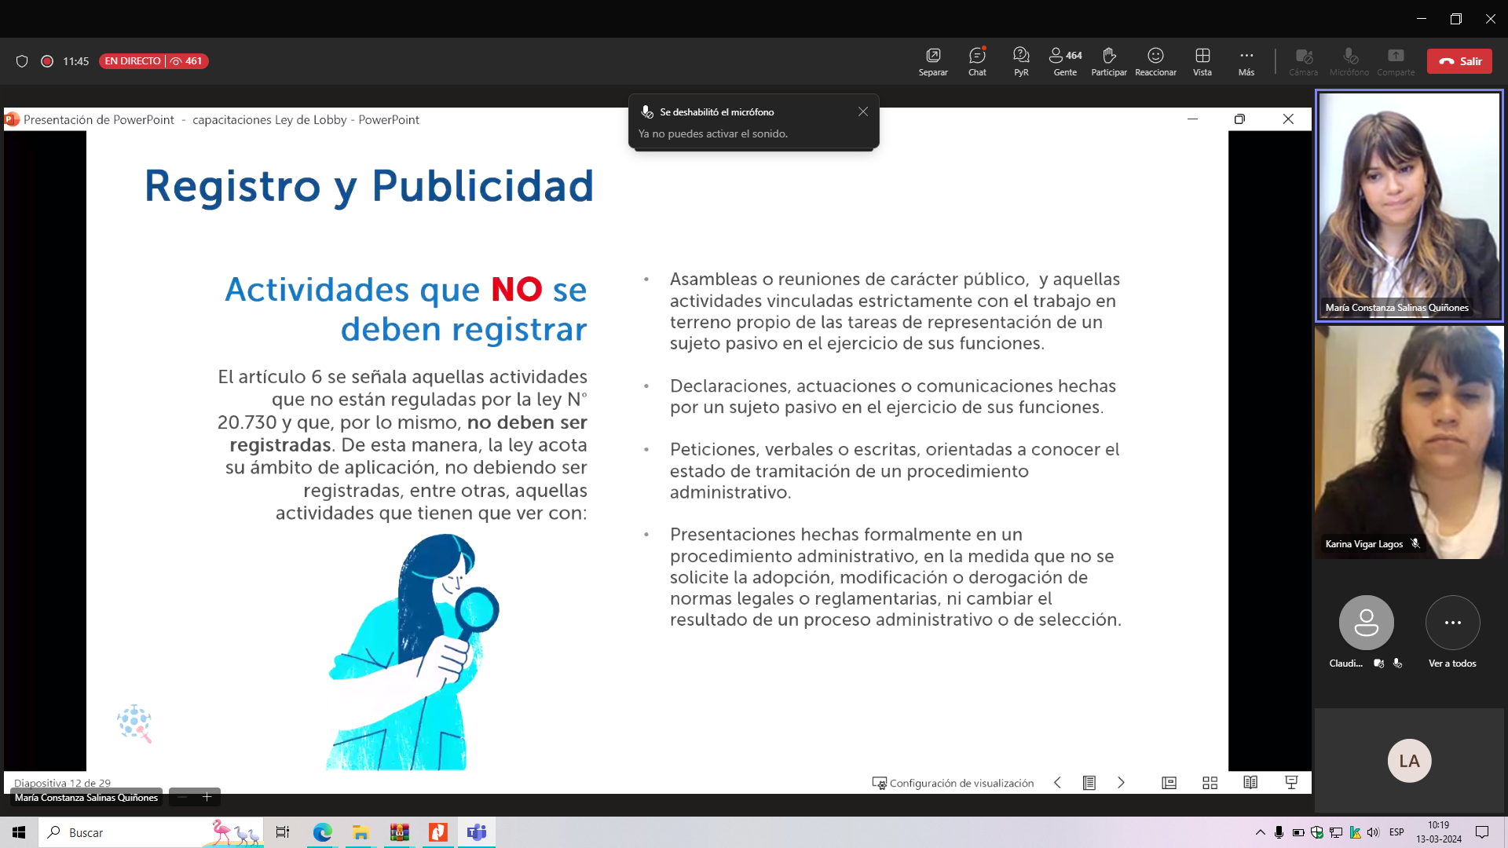

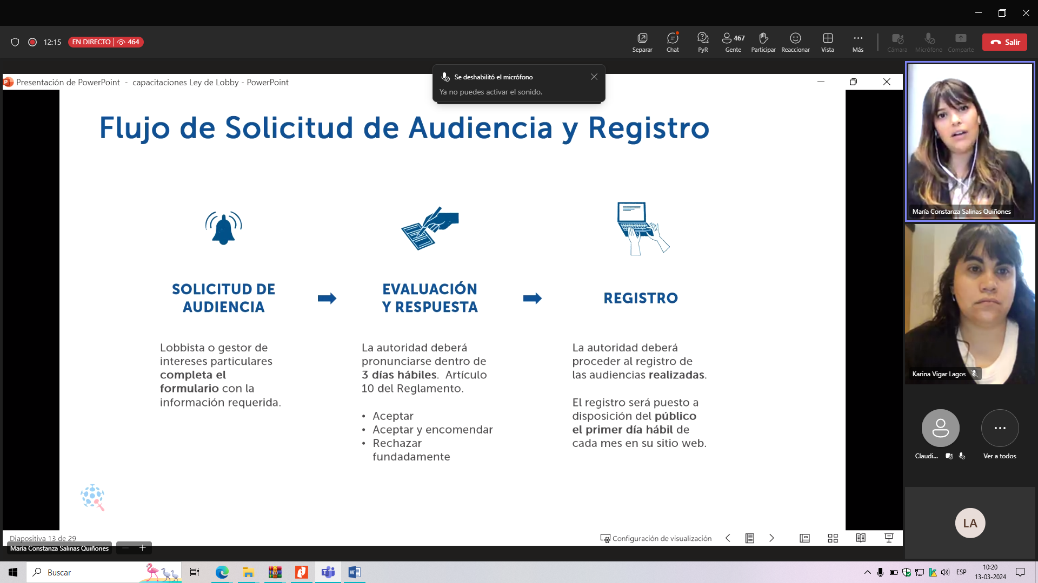

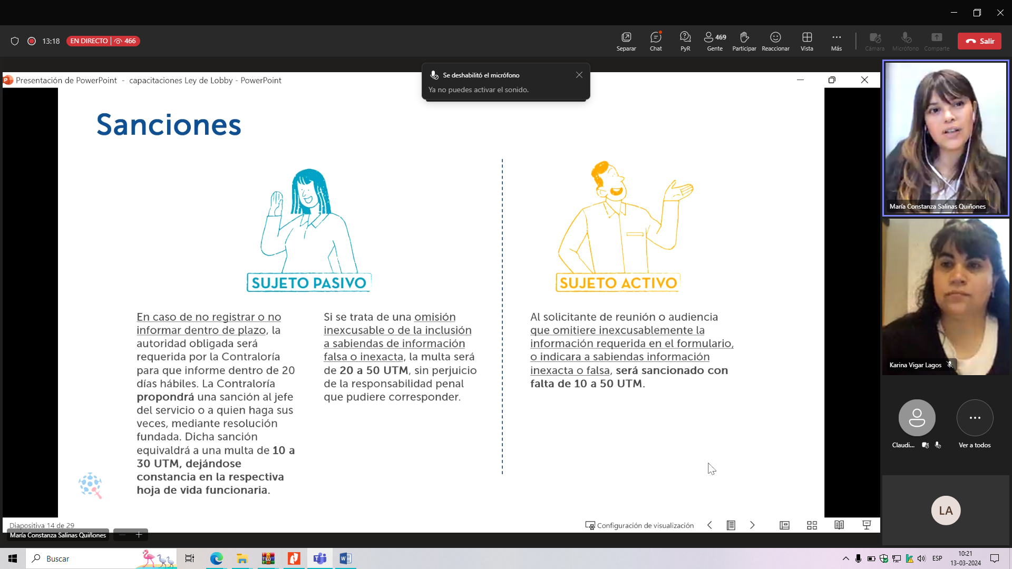

INSTRUCTIVO CONTRALORIA

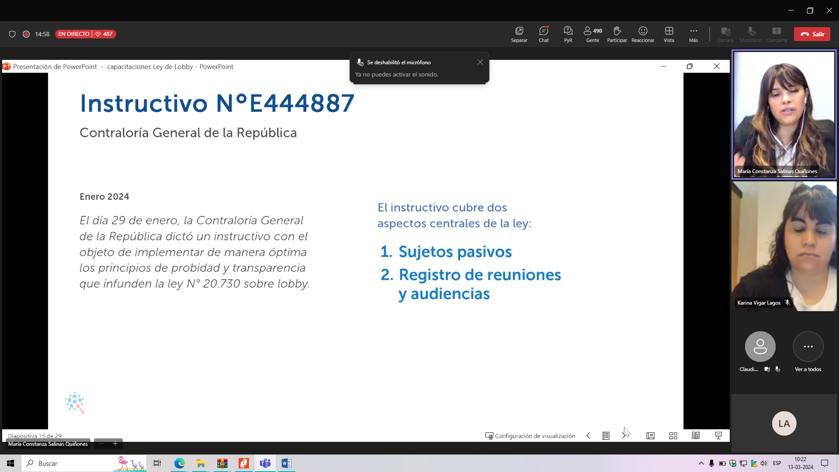

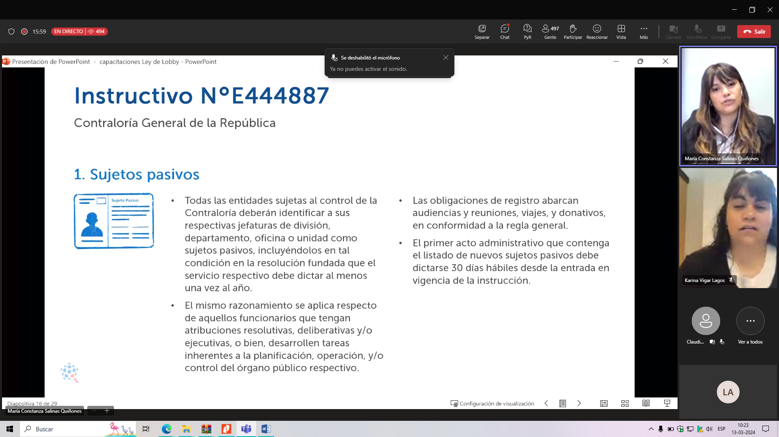

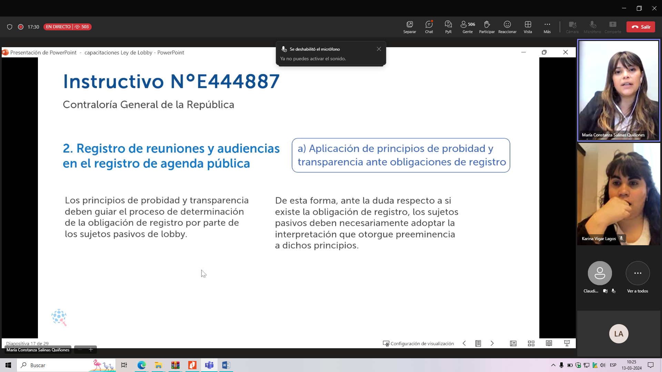

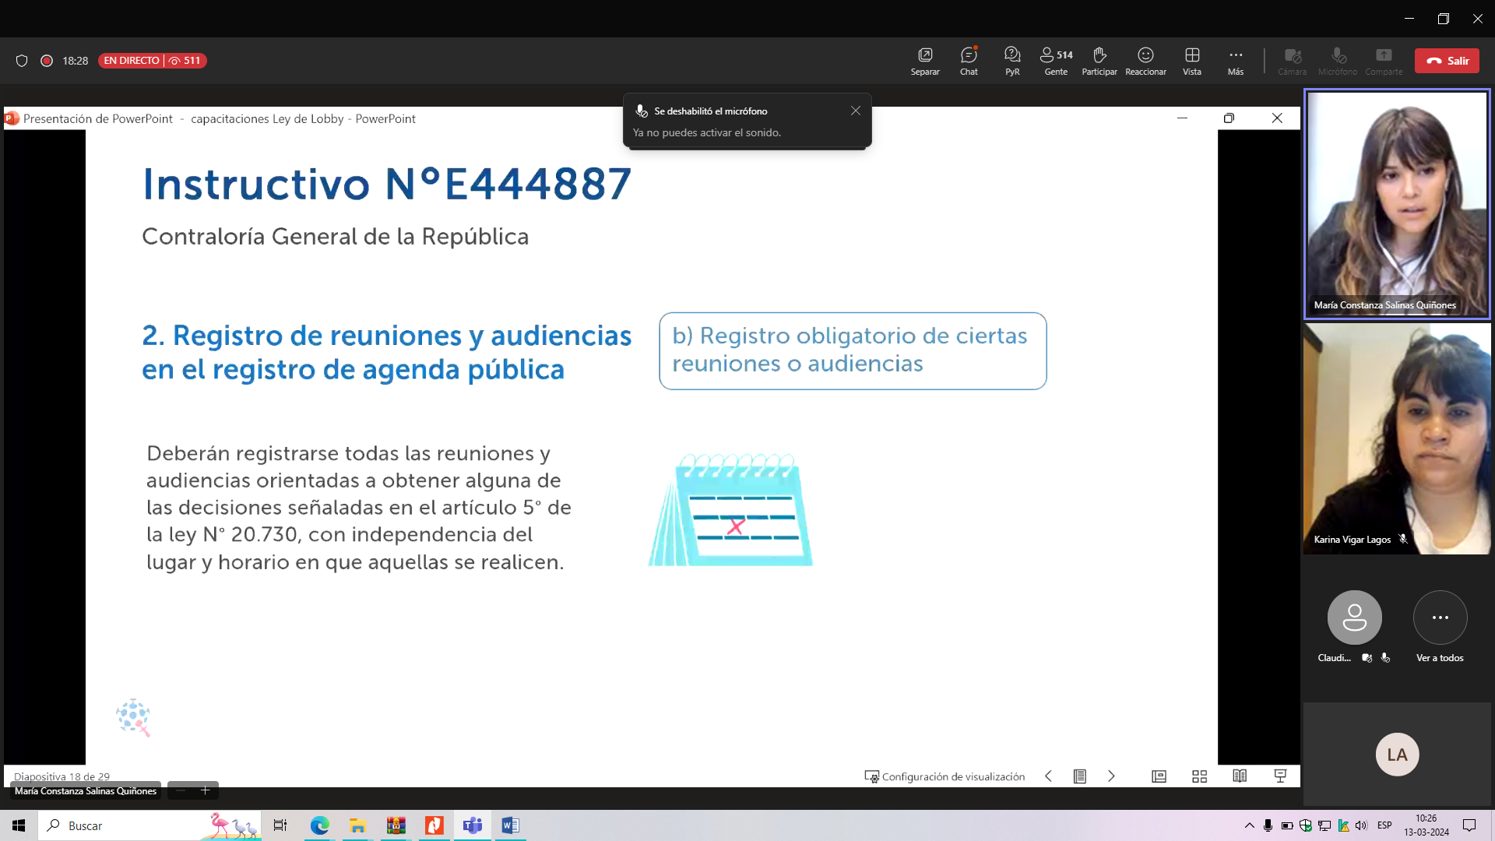

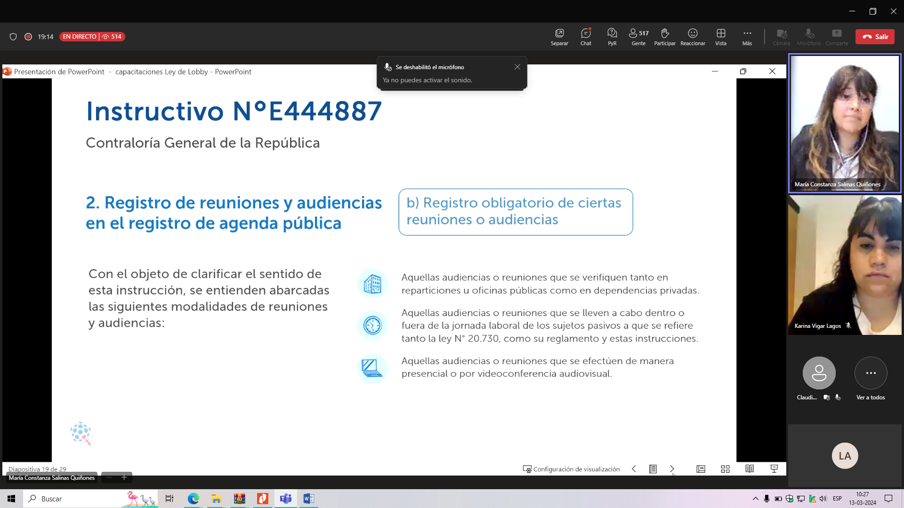

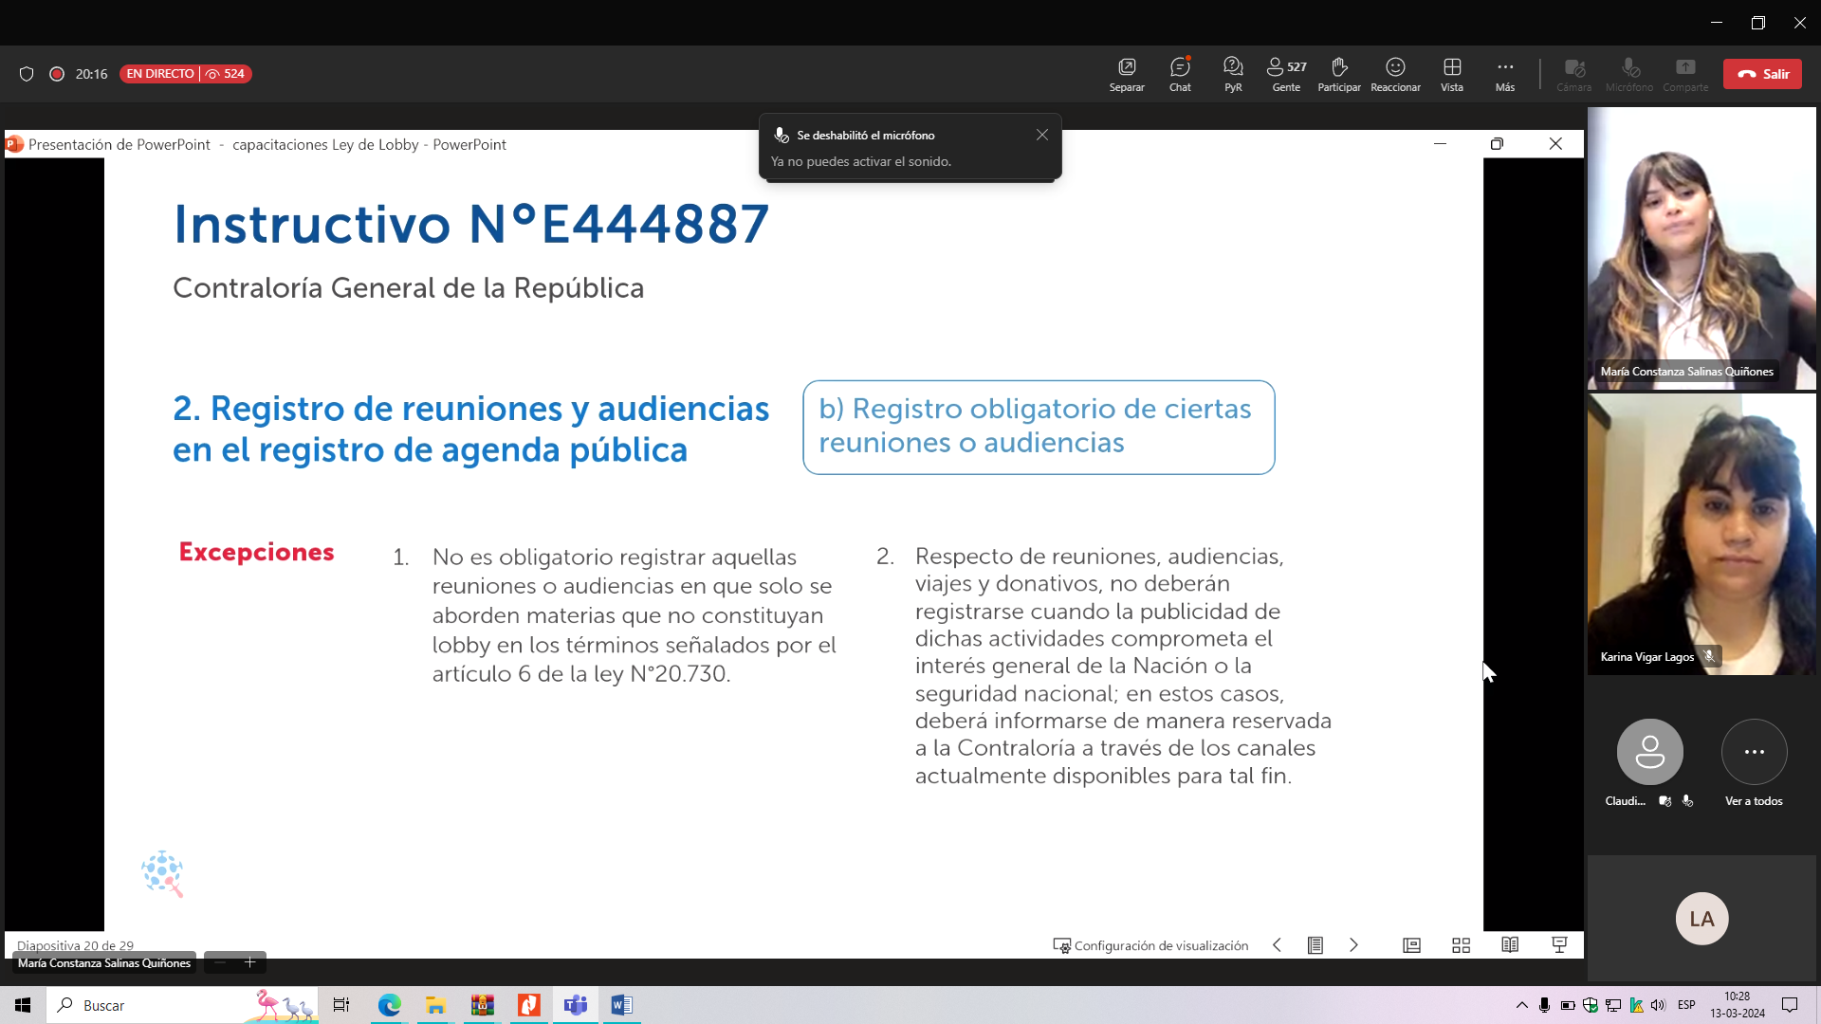
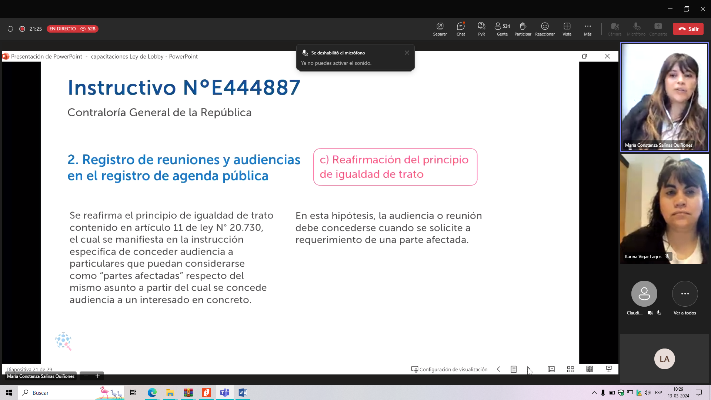

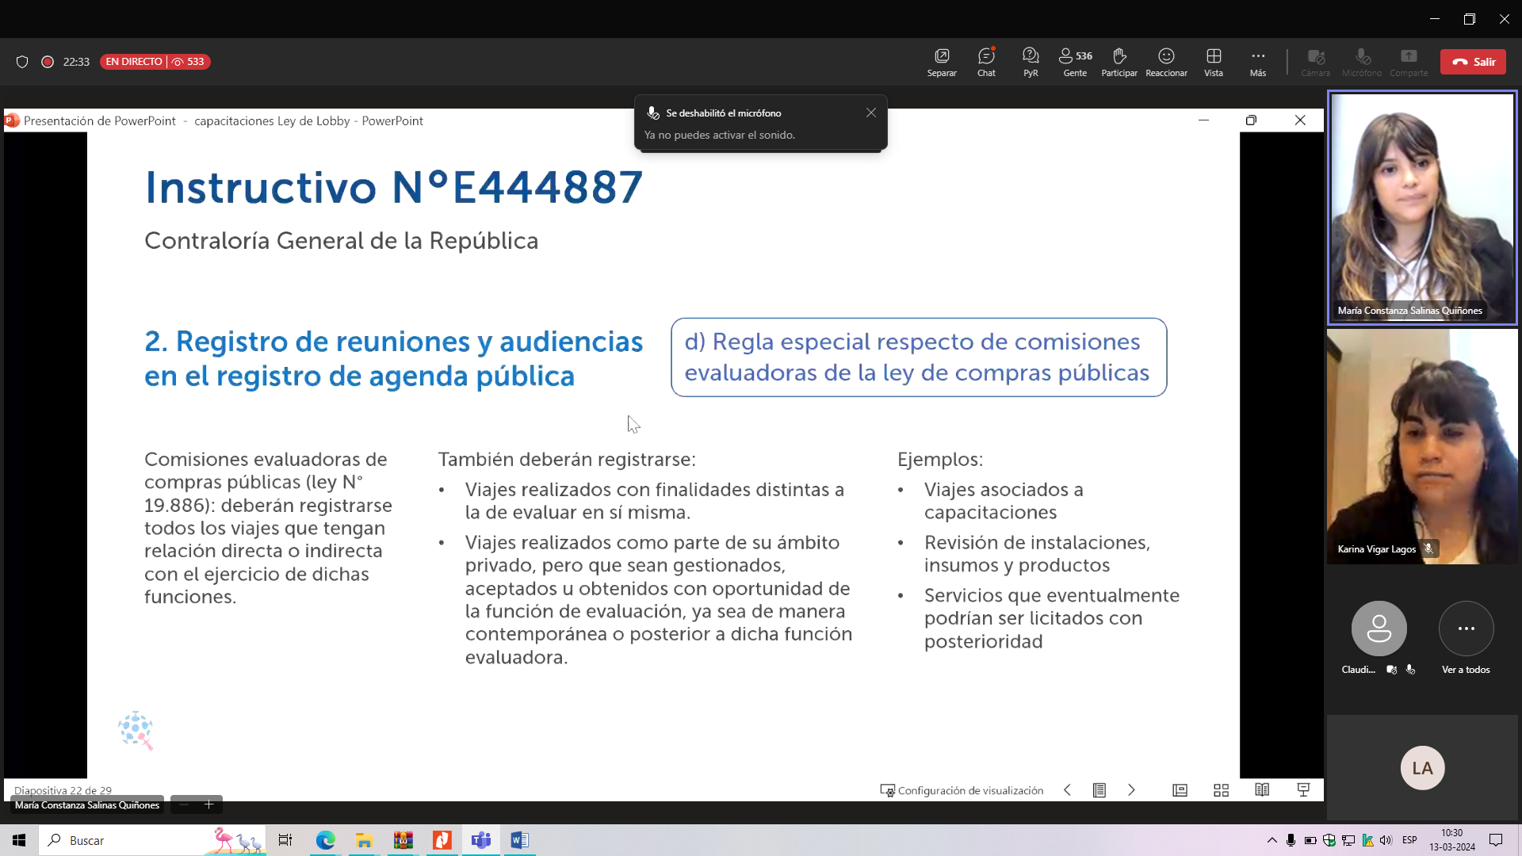

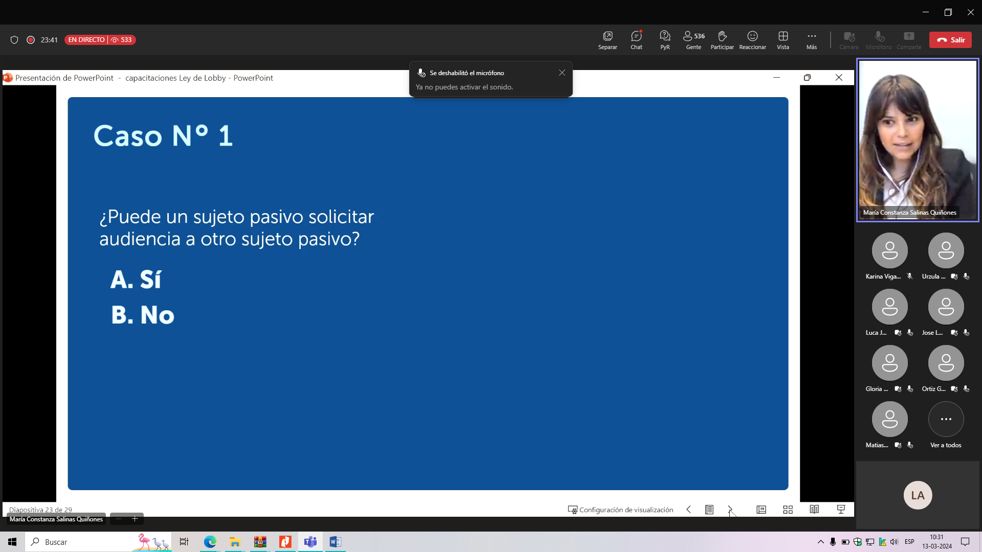

RESPUESTA: SE PUEDEN REUNIR PERO NO CONSTITUYE LOBBY

SIEMPRE DE SUJETO ACTIVO AL SUJETO PASIVO. ENTRE PASIVOS NO SE DETERMINA LOBBY

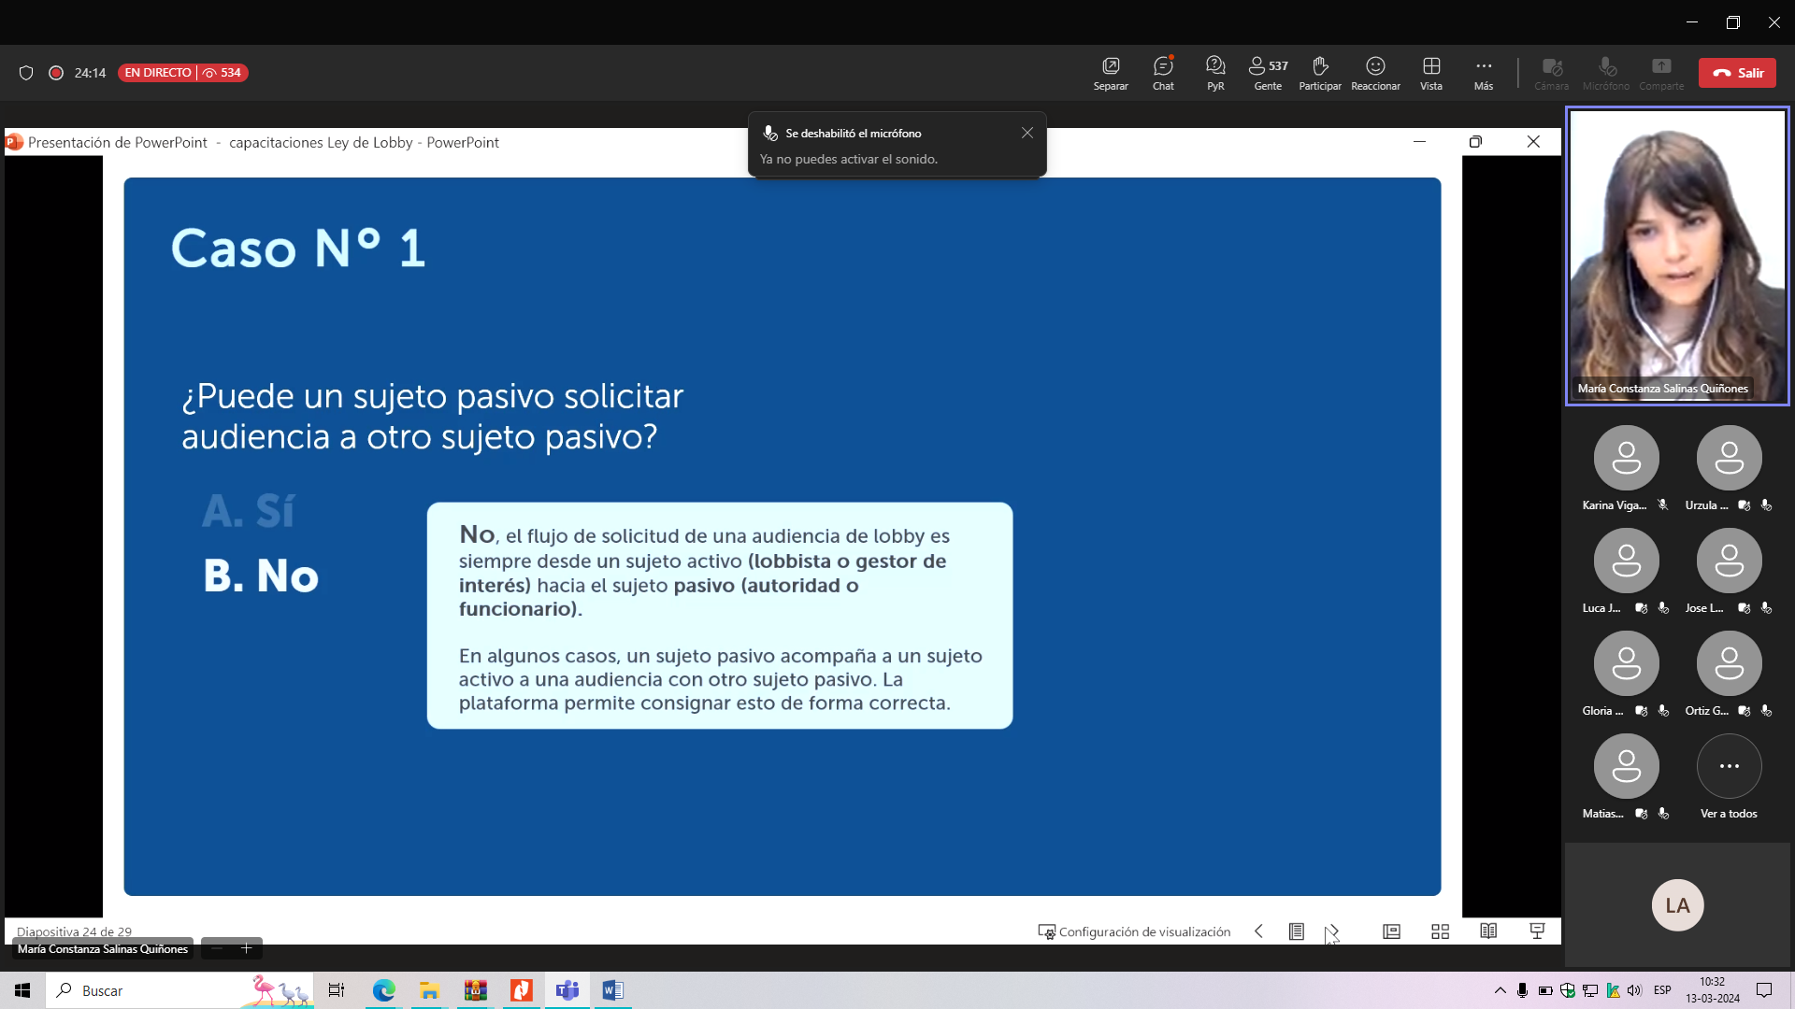

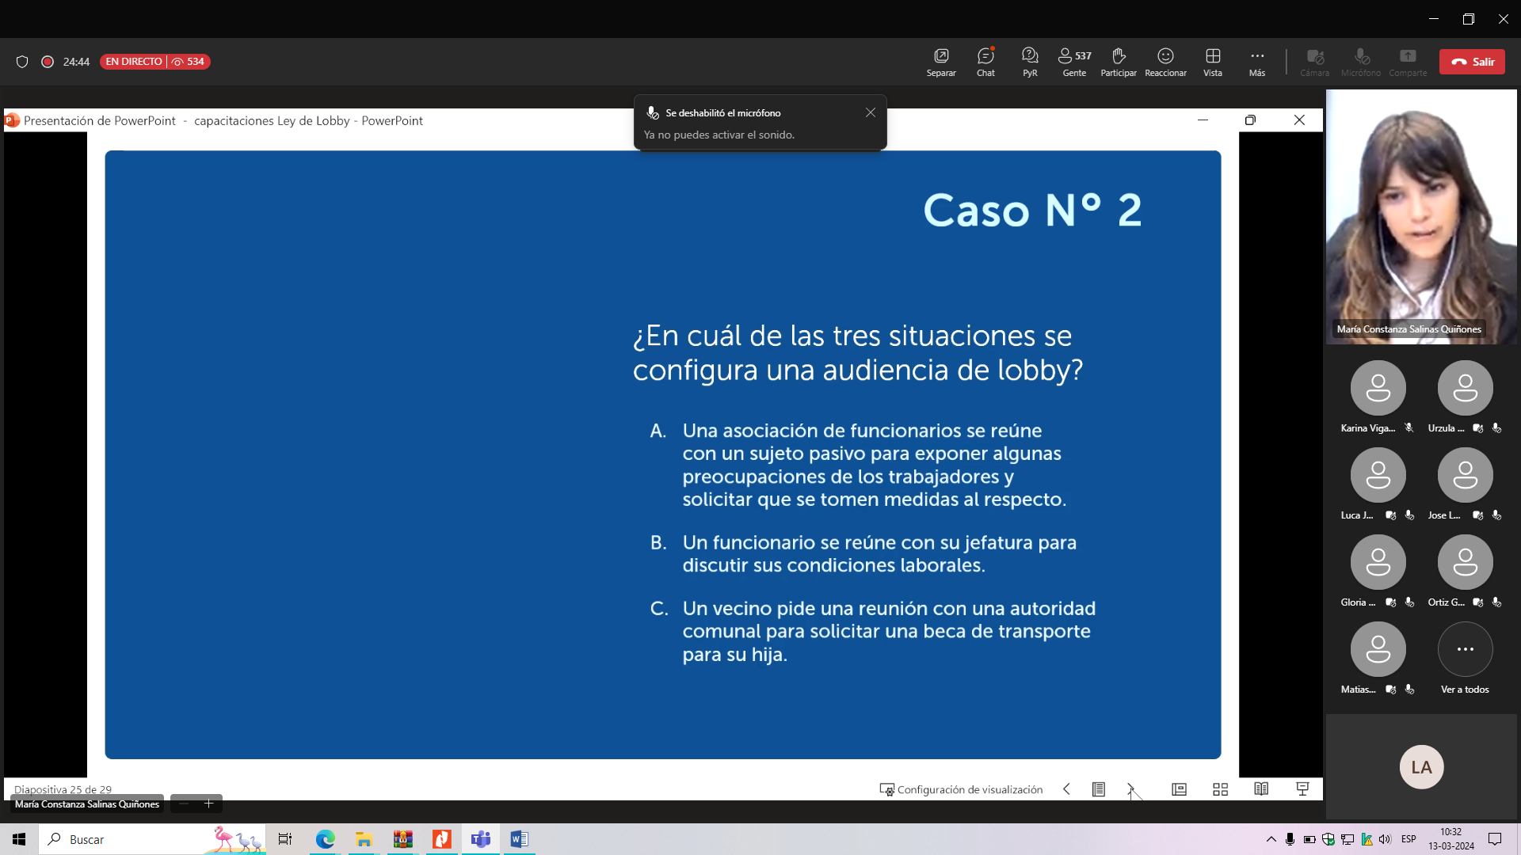

- ASOCIACION FUNCIONARIOS PODRÍA SER LOBBY, SE DETRMINA SI SE BUSCA OBTENER UNA DECISION SOBRE FUNCIONARIOS O MATERIAS DEL ARTICULO 5
- ESTO NO ES LOBBY, FUNCIONARIO SE PUEDE REUNIR CON JEFATURA CONDICIONES LABORALES, NO ES LOBBY
- REUNION DE VECINOS, NO ES LOBBY ES GESTION DE INTERESES PARTICULARES, POR LO TANTO, BUSCA UNA RESOLUCION. SÍ SERÍA LOBBY, SE BUSCA UNA DECISIÓN DETERMINADA.
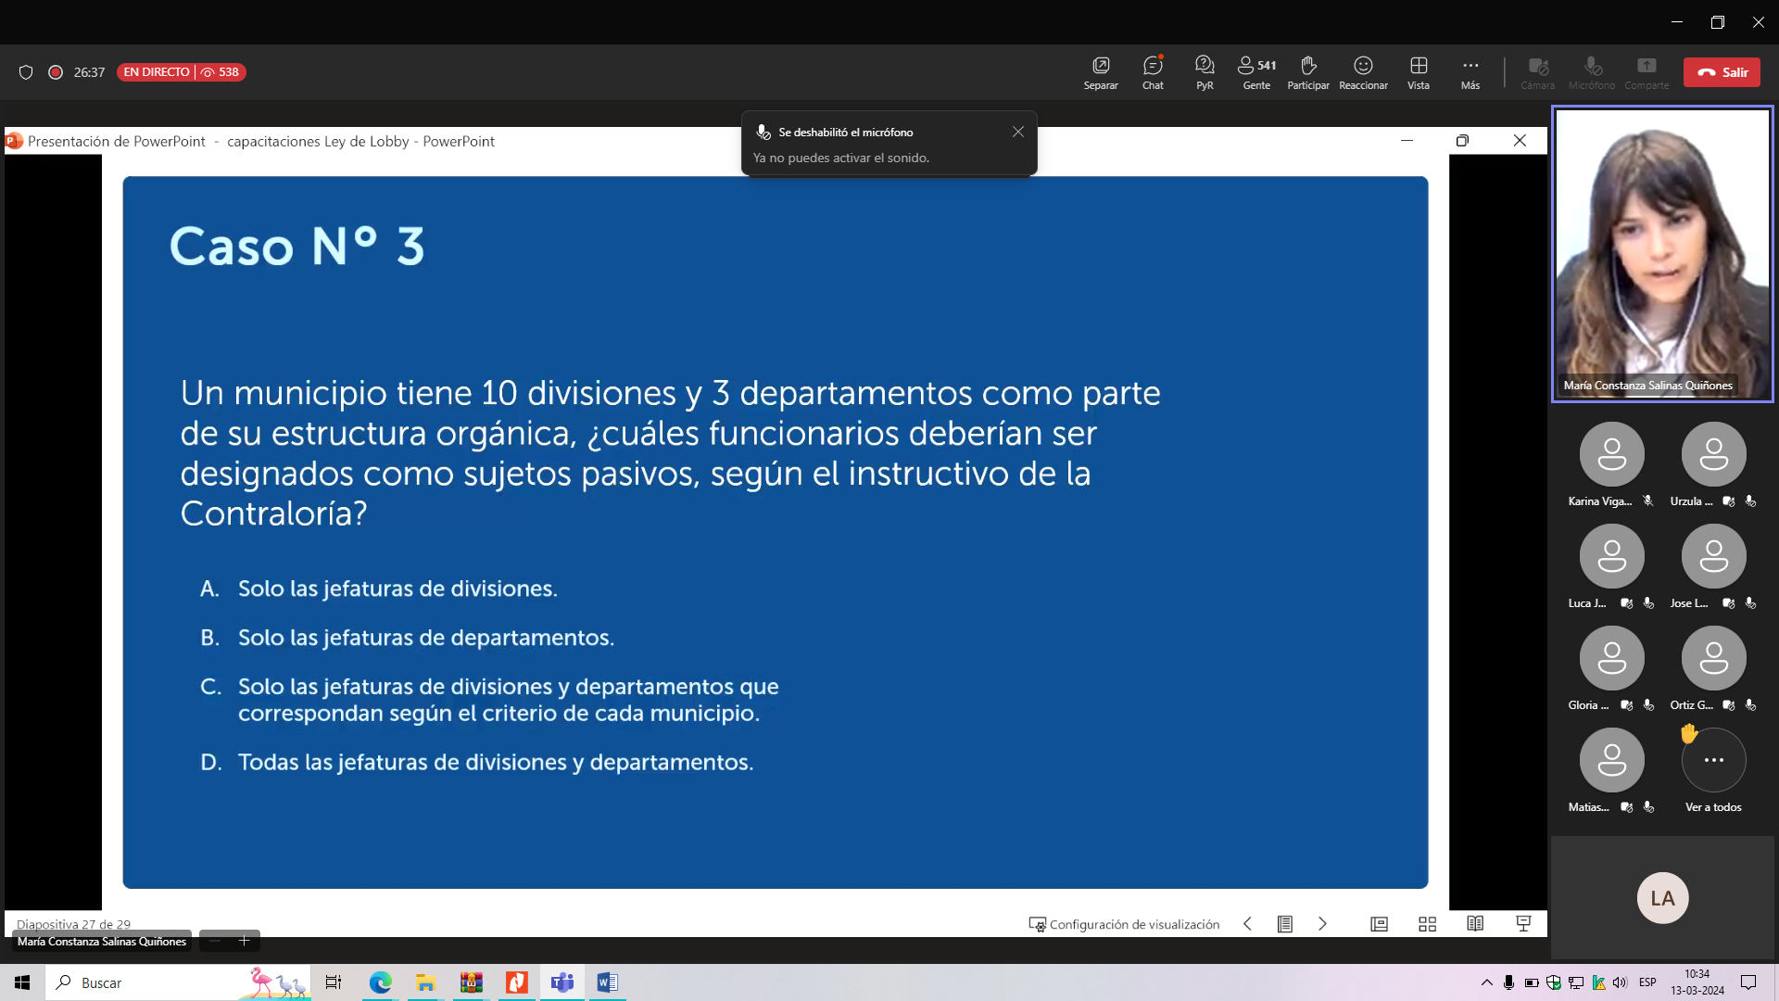

QUE FUNCIONARIOS DESIGNO COMO SUJETO PASIVO
TODAS LAS JEFATURAS DE DIVIONES Y DEPARTAMENTEOS DEBEN SER SUJETOS PASIVOS

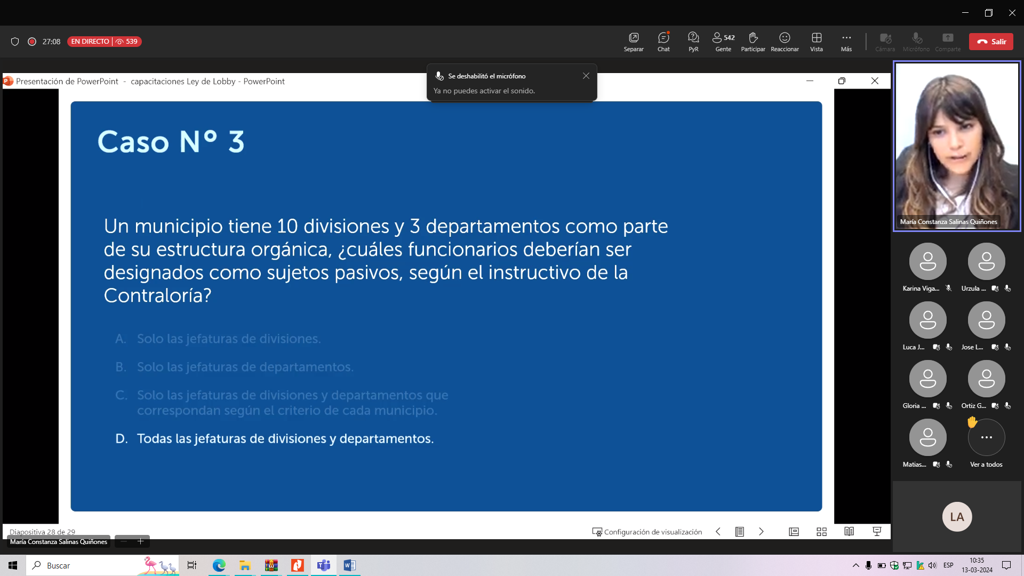

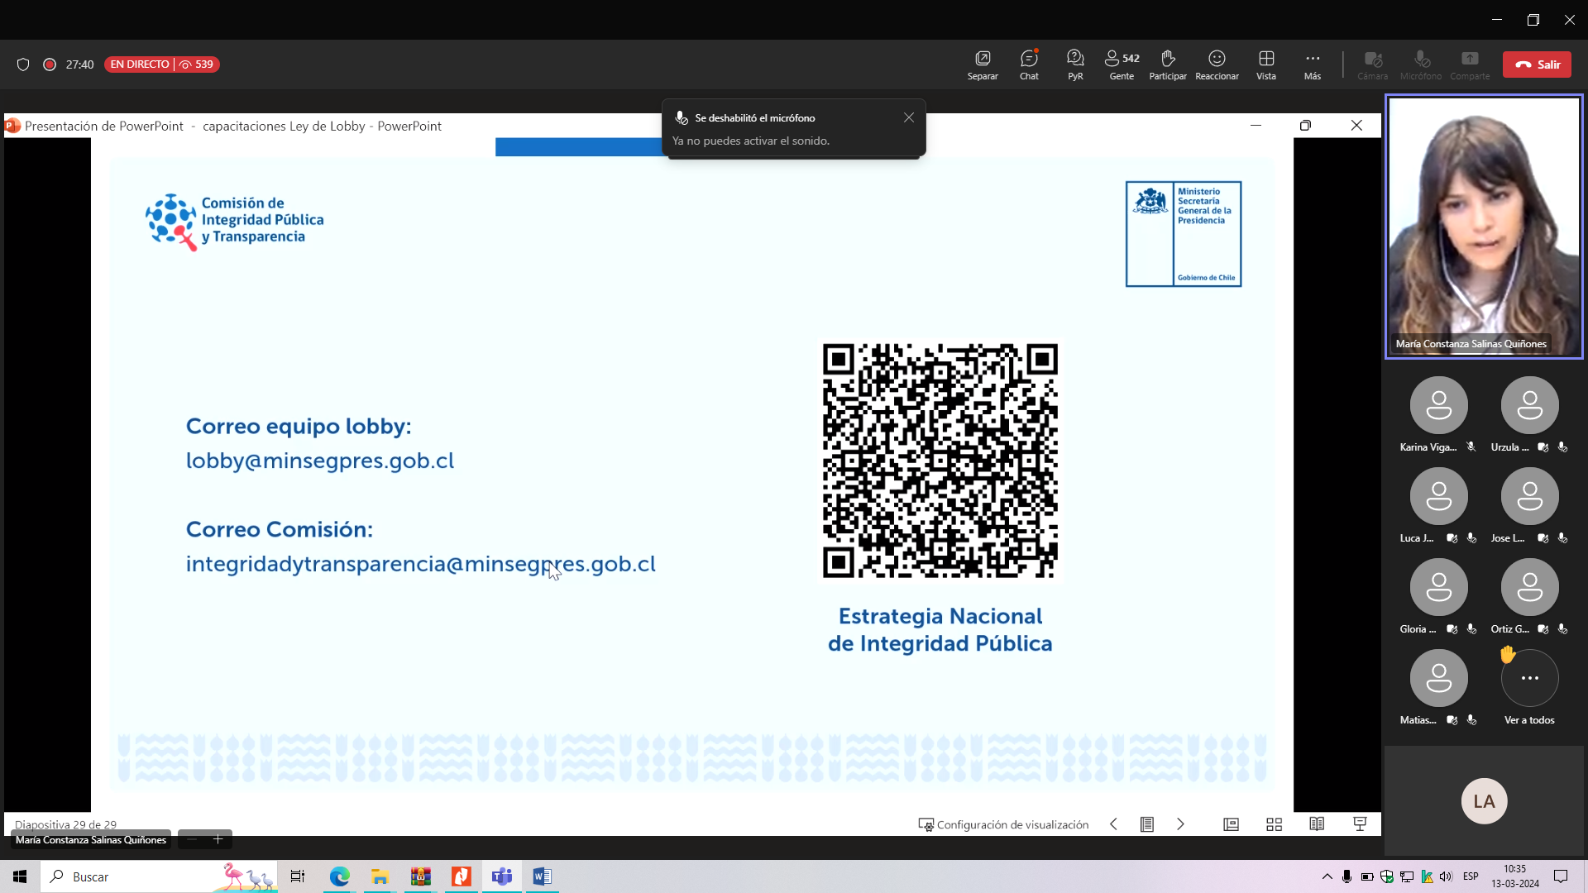

PLATAFORMA

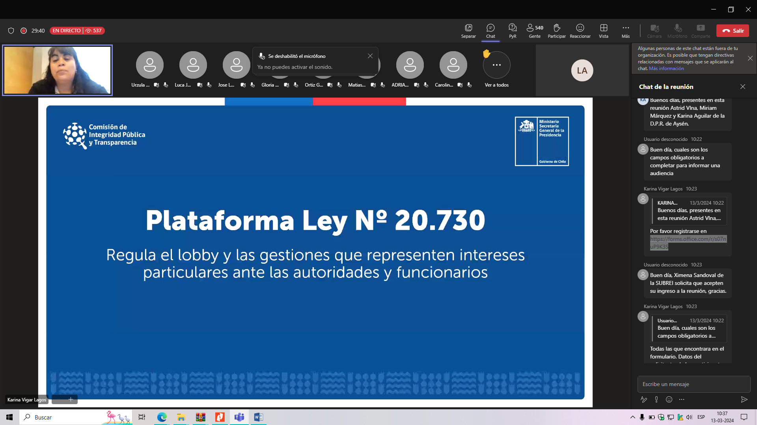

COMO REGISTRAMOS
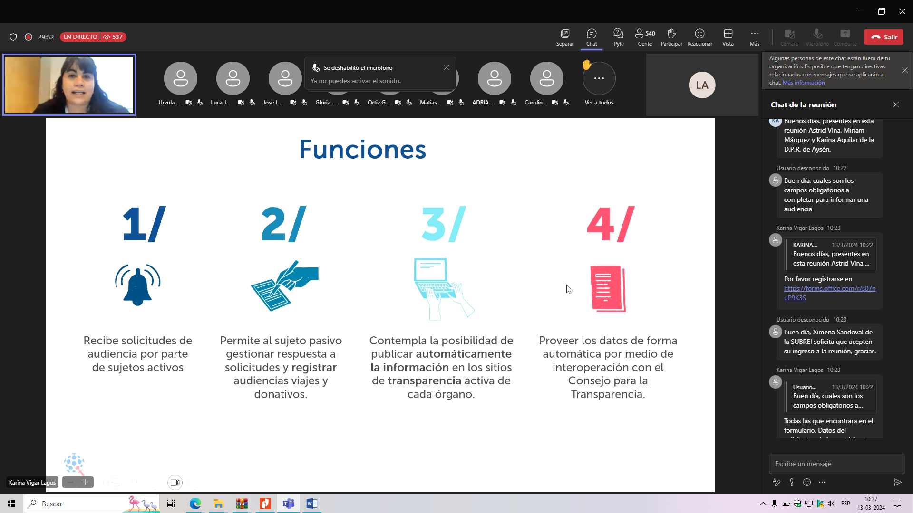

ALIMENTA LA PLATAFORMA INFOLOBBY DEL CPLT. LA IMPORTANCIA DE PUBLICAR LAS AUDIENCIAS.

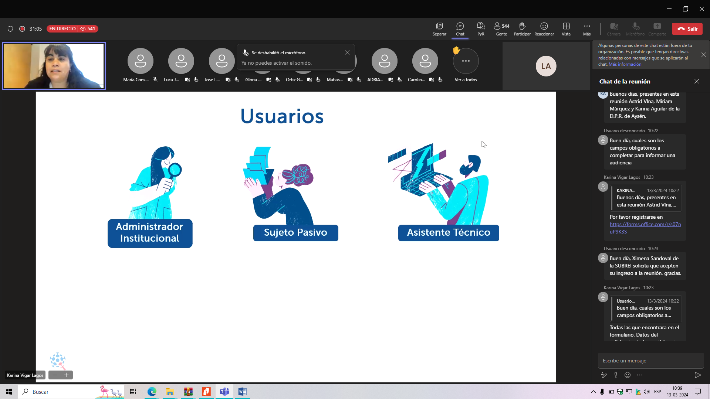
USUARIOS
ADMIN INSTITUCONAL, GESTIONA LOS PERFILES INTERNOS DE LA PLATAFORMA. MODIFICA INFOMRACIPIN DE SUJETOS PASIVOS. CORREGIR REGISTROS DE SER NECESARIO.

SUJETO PASIVO. OBLIGADO POR LEY CUMPLIENDO LA NORMATIVA. PUEDE CREAR ASISTENTE TECNICO QUE AYUDA LA FUNCION, SIN L AOBLIGACIPON DEL SUJETO PASIVO. CORREGIR SOLICITUDES VIAJES DONATIVOS

ASISTENTE TECNCICO. ROL DE APOYO, RECOMIENDA SER PERSONA CERCANA. AYUDA LA FUNCION, SIN L AOBLIGACIPON DEL SUJETO PASIVO. CORREGIR SOLICITUDES VIAJES DONATIVOS

LOBBY@MINSEGPRES.GOB.CL

INTEGRIDADYTRANSPARENCIA@MINSEGPRES.GOB.CL

PLATAFORMA LOBBY

SE INGRESA CON USUARIO REGISTRADO O CLAVE UNICA

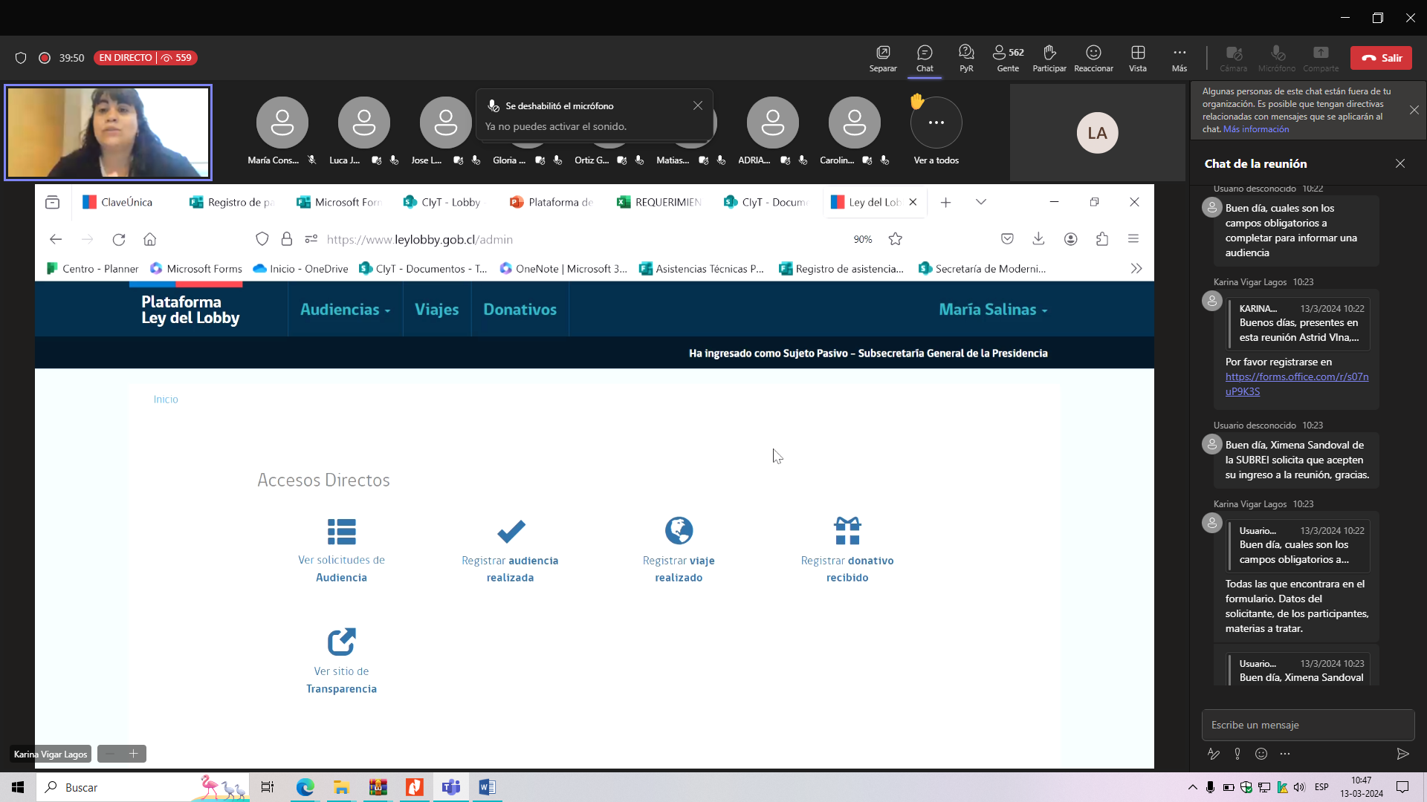
VIAJES
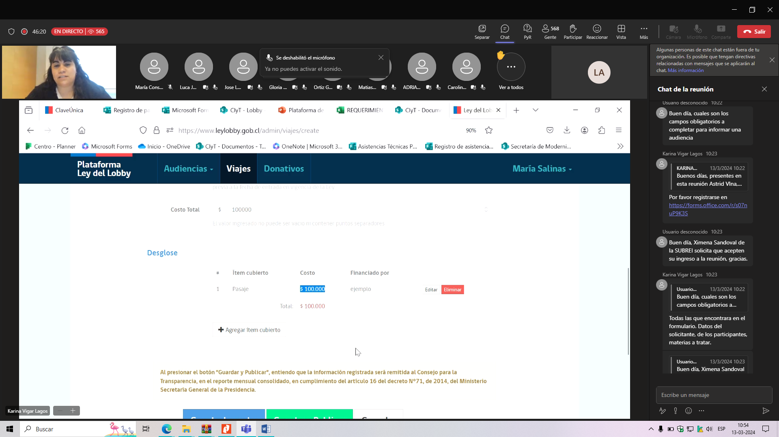

PLATAFORMA
- AUDIENCIAS
- VIAJES
- DONATIVOS

